Министерство образования и науки РФ

Федеральное автономное бюджетное образовательное учреждение высшего образования

«Омский государственный технический университет»

|  |  |
| --- | --- |
| Факультет (институт) | *Информационных технологий и компьютерных систем* |
|  |  |
| Кафедра | *Прикладная математика и фундаментальная информатика* |
|  |  |

**Лабораторная работа 3**

|  |  |
| --- | --- |
| по дисциплине | ***Алгоритмизация и программирование*** |
|  |  |
| на тему | Разработка программ «Вычисление значения переменной при заданных с клавиатуры значениях переменных» и «Вычисление значения двух функций в равномерно распределенных в диапазоне точках» |

Пояснительная записка

|  |  |  |  |  |  |  |  |  |  |  |
| --- | --- | --- | --- | --- | --- | --- | --- | --- | --- | --- |
|  |  |  | **Студента** | | Шумкова Римма Сергеевна | | | | | |
|  |  |  |  | | фамилия, имя, отчество полностью | | | | | |
|  |  |  | Курс | *1* |  | Группа | | ФИТ-**231** | | |
|  |  |  |  |  |  | |  |  | |  |
|  | | | **Направление (специальность)** | | | | | ***02.03.02*** | | |
|  | | | *Фундаментальная информатика и информационные технологии* | | | | | | | |
|  |  |  | код, наименование | | | | | | | |
|  |  |  | Руководитель | | ***ст. преподаватель*** | | | | | |
|  |  |  | ученая степень, звание | | | | | |
|  |  |  | ***Федотова И.В.*** | | | | | | | |
|  |  |  | фамилия, инициалы | | | | | | | |
|  |  |  | Выполнил | | 22.10.2023 | | | | | |
|  |  |  | дата, подпись студента | | | | | |
|  |  |  |  | | | | | | | |
|  |  |  |  | | | | | |  | |

|  |  |  |  |  |
| --- | --- | --- | --- | --- |
|  |  |  |  |  |

Омск 2023

Содержание

1. ЗАДАНИЕ 1 3

2. ОБЩАЯ СХЕМА АЛГОРИТМА 4

3. ТЕКСТ ПРОГРАММЫ НА C# 5

4. ПРИМЕР РАБОТЫ 6

5. ЗАДАНИЕ 2 ........................................................................................................7

6. СХЕМА АЛГОРИТМА.......................................................................................8

7. ТЕКСТ ПРОГРАММЫ.......................................................................................9

8. ПРИМЕР РАБОТЫ............................................................................................10

**Задание 1**

Для заданных с клавиатуры значений переменных x и n вычислить

Y = 1 + x/2 + x2/4 + x3/6 + ... + xi/2i + ... + x9/18.

Реализовать:

а) Ввод переменной

б) Вывод значения.

**Схема алгоритма:**

Начало

Ввод х

Y = 1

i = 1, N

Вывод Y

r = xi/2i

Конец

Y = Y + r

**Текст программы**

using System;

using System.Collections.Generic;

using System.Linq;

using System.Text;

using System.Threading.Tasks;

namespace lab_1

{

internal class Program

{

static void Main(string[] args)

{

double x = Convert.ToDouble(Console.ReadLine());

double Y = 1;

for (int i = 1; i <= 9; i ++)

{

Y += Math.Pow(x, i) / (2 * i);

}

Console.WriteLine(Y);

Console.ReadKey();

}

}

}

**Пример работы программы**

После выполнения программы на экран выводится:

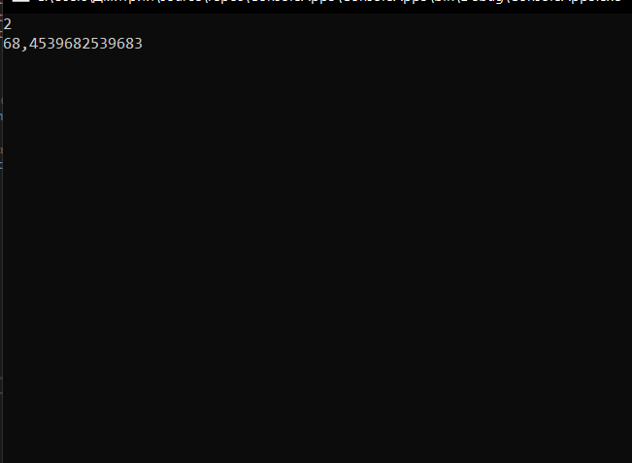

**Задание 2**

Вычислить значения двух функций в n равномерно распределенных в диапазоне а≤x≤b точках. Результаты оформить в виде таблицы.

|  |  |  |  |  |  |
| --- | --- | --- | --- | --- | --- |
| № п/п | a | b | n | F1(х) | F2(х) |
| 10 | 1 | 4 | 20 | 1/(1+) | 2x/(1-4x) |

Реализовать:

Вывод значений 2-х функций.

**Схема алгоритма:**

i=1, N

F1=1/(1+), F2= 2x/(1-4x)

Вывод

F1,F2

#### Конец

#### Начало

a=1, b=4, n=20, x

F1, F2

**Текст программы**

using System;

using System.Collections.Generic;

using System.Linq;

using System.Text;

using System.Threading.Tasks;

namespace lab_1

{

internal class Program

{

static void Main(string[] args)

{

double a = 1, b = 4, n = 20;

double x, F1, F2;

x = a;

for (int i = 1; i <= n; i++)

{

F1 = 1 / (1 + Math.Sqrt(x));

F2 = Math.Pow(2, x) / (1 - Math.Pow(4, x));

x += (b-a)/(n-1);

Console.WriteLine("F1: " + F1 + "\t" + "F2: " + F2);

}

Console.ReadKey();

}

}

}

**Пример работы программы**

После выполнения программы на экран выводится:

